**МИНИСТЕРСТВО ОБРАЗОВАНИЯ РЕСПУБЛИКИ БЕЛАРУСЬ**

**УЧРЕЖДЕНИЕ ОБРАЗОВАНИЯ**

**ГОМЕЛЬСКИЙ ГОСУДАРСТВЕННЫЙ ТЕХНИЧЕСКИЙ**

**УНИВЕРСИТЕТ ИМЕНИ П. О. СУХОГО**

Факультет автоматизированных и информационных систем

Кафедра «Информационные технологии»

**ОТЧЕТ ПО ЛАБОРАТОРНОЙ РАБОТЕ №7**

по дисциплине «Операционные системы»

на тему: «Синхронизация процессов»

Выполнил: студент гр. ИТИ-11

Цветков А.А.

Принял: преподаватель Карась О.В.

Гомель 2022

**Цель работы:** изучить алгоритмы синхронизации процессов. Выполнить алгоритмы взаимодействия процессов согласно варианту.

**Задание 1. Алгоритм взаимодействия двух процессов «переменная – замок».**

Выполнить алгоритм синхронизации двух процессов *(P0, P1)* «переменная – замок», использующих общие ресурсы, для данных приведённых в варианте задания. Алгоритм планирования процессов *Round Robin (RR)*, величина кванта времени 3. Результаты оформить в виде таблицы, иллюстрирующей роботу процессов.

Исходные данные, согласно варианту, представлены на рисунке 1.



Рисунок 1 – Исходные данные первого задания

**Ход выполнения:**

Результат выполнения алгоритма взаимодействия двух процессов «переменная – замок» представлен на рисунке 2.

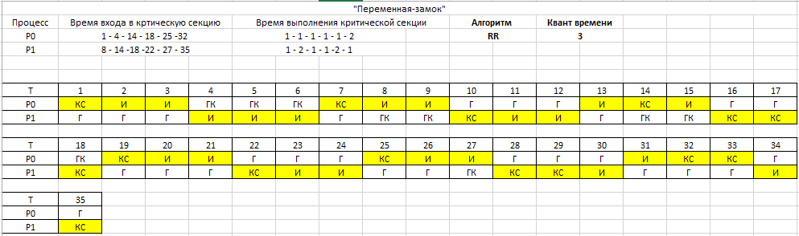

Рисунок 2 – Результат выполнения алгоритма «переменная – замок»

**Задание 2. Алгоритм взаимодействия двух процессов «строгое – чередование».**

Выполнить алгоритм синхронизации двух процессов *(P0, P1)* «строгое – чередование», использующих общие ресурсы, для данных приведённых в варианте задания. Алгоритм планирования процессов *Round Robin (RR)*, величина кванта времени 3. Результаты оформить в виде таблицы, иллюстрирующей роботу процессов.

Исходные данные, согласно варианту, представлены на рисунке 3.



Рисунок 3 – Исходные данные второго задания

**Ход выполнения:**

Результат выполнения алгоритма взаимодействия двух процессов «строгое – чередование» представлен на рисунке 4.

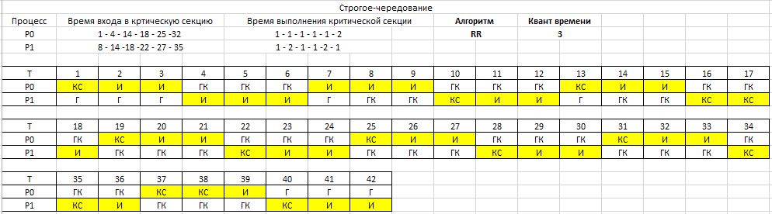

Рисунок 4 – Результат выполнения алгоритма «строгое – чередование»

**Задание 3. Алгоритм взаимодействия трех процессов.**

Выполнить алгоритмы синхронизации процессов *(P0, P1)* «переменная – замок» и «строгое – чередование», использующих общие ресурсы, при наличии третьего процесса *(P2)*,не использующего ресурсы процессов *(P0, P1),* приведенных в варианте задания. Процесс *(P2)* появляется каждый 6 квант времени, длительность процесса равна 3 квантам. Алгоритм планирования процессов *Round Robin (RR)*, величина кванта времени 3. Результаты оформить в виде таблицы иллюстрирующей роботу процессов.

Исходные данные, согласно варианту, представлены на рисунке 5.



Рисунок 5 – Исходные данные третьего задания

**Ход выполнения:**

Результат выполнения третьего задания состоит из 2 этапов. Первый этап включает в себя алгоритм «переменная – замок», второй этап включает в себя алгоритм «строгое – чередование».

Результат алгоритма «переменная – замок» представлен на рисунке 6.

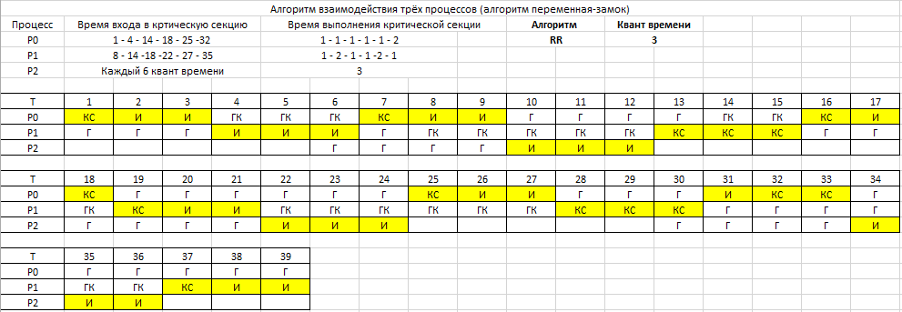

Рисунок 6 – Результат выполнения алгоритма «переменная – замок»

Результат алгоритма «строгое – чередование» представлен на рисунке 7.

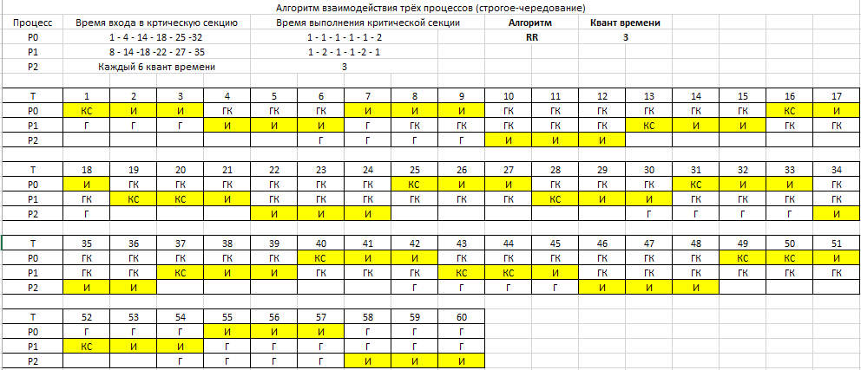

Рисунок 7 – Результат выполнения алгоритма «строгое – чередование»

**Задание 4. Алгоритм взаимодействия трех процессов.**

Выполнить алгоритмы синхронизации четырех процессов *(P0, P1, P2, P3)* «алгоритм – булочной», использующих общие ресурсы, приведенных в варианте задания. При каждой постановке в очередь критической секции, вычисляется номер, присваиваемый процессу.

Алгоритм планирования процессов *Round Robin (RR)*, величина кванта времени 3. Результаты оформить в виде таблицы, иллюстрирующей роботу процессов.

Исходные данные, согласно варианту, представлены на рисунке 8.

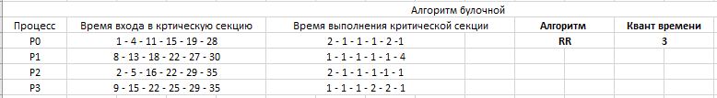

Рисунок 8 – Исходные данные четвертого задания

**Ход выполнения:**

Результат алгоритма «алгоритм – булочной» представлен на рисунках 9-10.

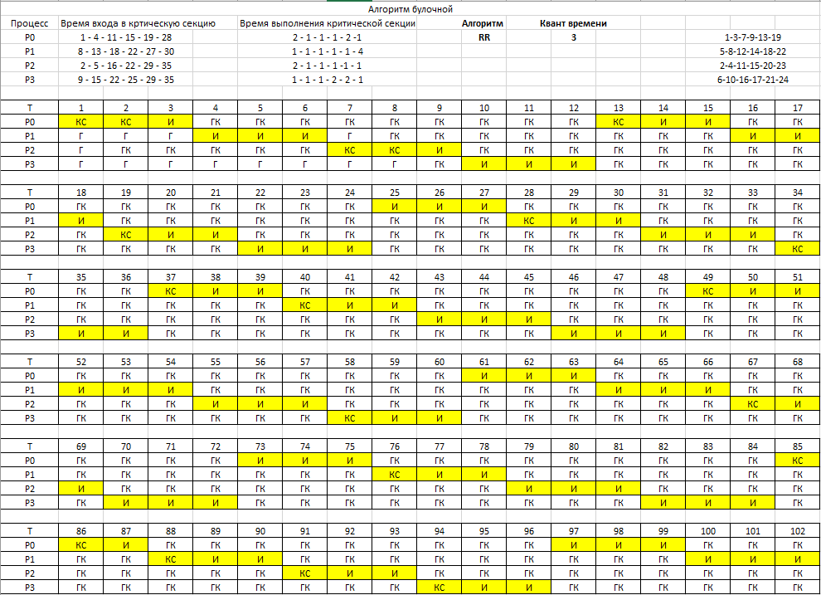

Рисунок 9 – Результат выполнения алгоритма «алгоритм – булочной». Часть 1

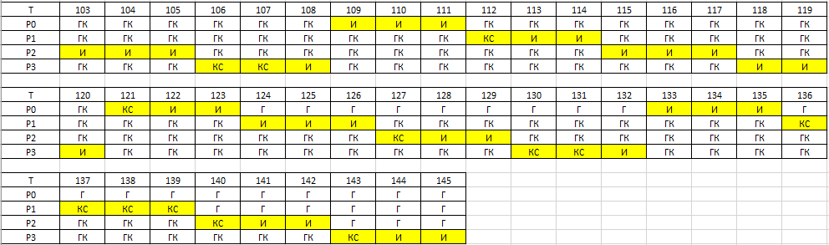

Рисунок 9 – Результат выполнения алгоритма «алгоритм – булочной». Часть 2

**Вывод:** в результате выполнения работы были изучены алгоритмы синхронизации процессов. Успешно выполнены алгоритмы взаимодействия процессов согласно варианту.